**设计文档**

设计一个失物招领系统，共有拾物登记、失物查找和丢失统计三个功能。拾物登记功能，为捡到别人物品的人设计，即捡到物品的人将捡到物品的时间、位置、名称及自己的联系方式存到数据库中。失物查找为丢失物品的人设计，即丢失物品的人按照一定的条件在数据库中查找相关的信息。丢失统计则是对数据库中的数据根据物品及位置进行分类，并统计每一项的数值，显示在界面中。

1. **拾物登记**

打开失物招领系统VI并运行，在拾物登记页面有引导提示语如下图。

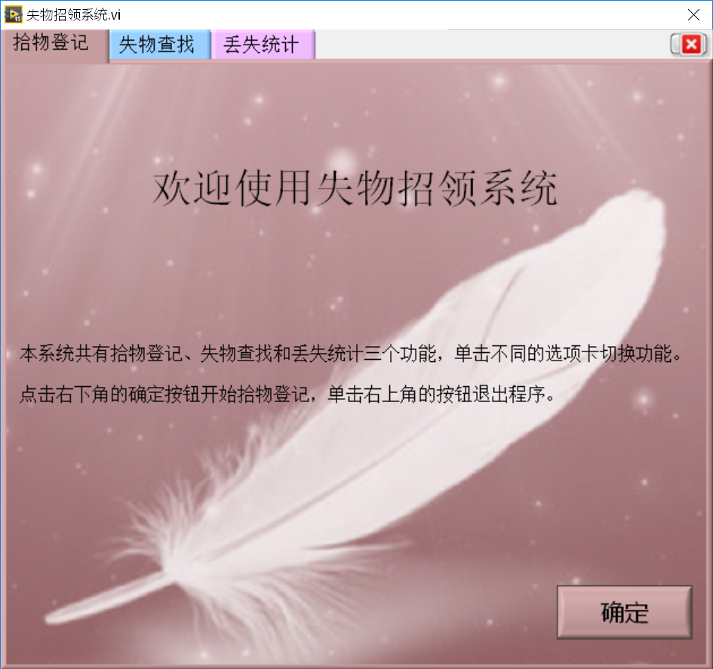

单击确定开始拾物登记，首先选择丢失物品的大区域，共有西区生活区、中心教学区、东区生活区三个选项如下图。

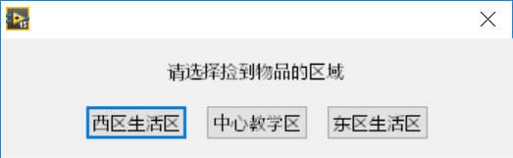

随意选择一个区域，这里以东区生活区为例，单击弹出如下窗口，按照窗口提示输入相关信息。当捡到的物品不在消息提示的物品中时，“请输入捡到的物品：”一栏为空，否则“如上一项没有所捡到的物品，请输入具体名称：”一栏为空，确认输入后单击确定，成功将拾物信息记录在数据库中。

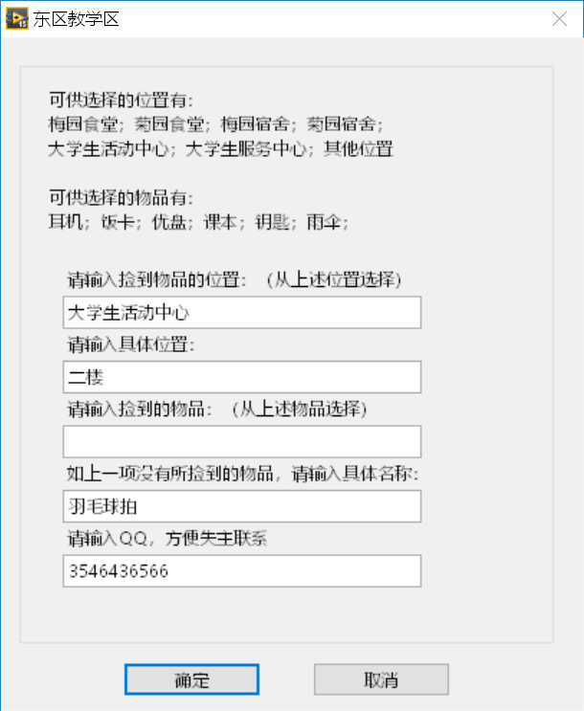

1. **失物查找**

失物查找界面如下图，在下拉列表中选择相应的条件。

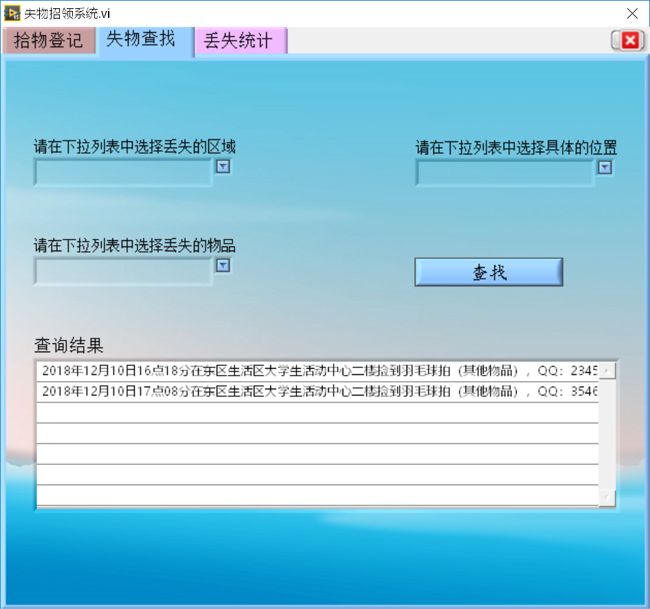

设置条件及查找结果如下图。

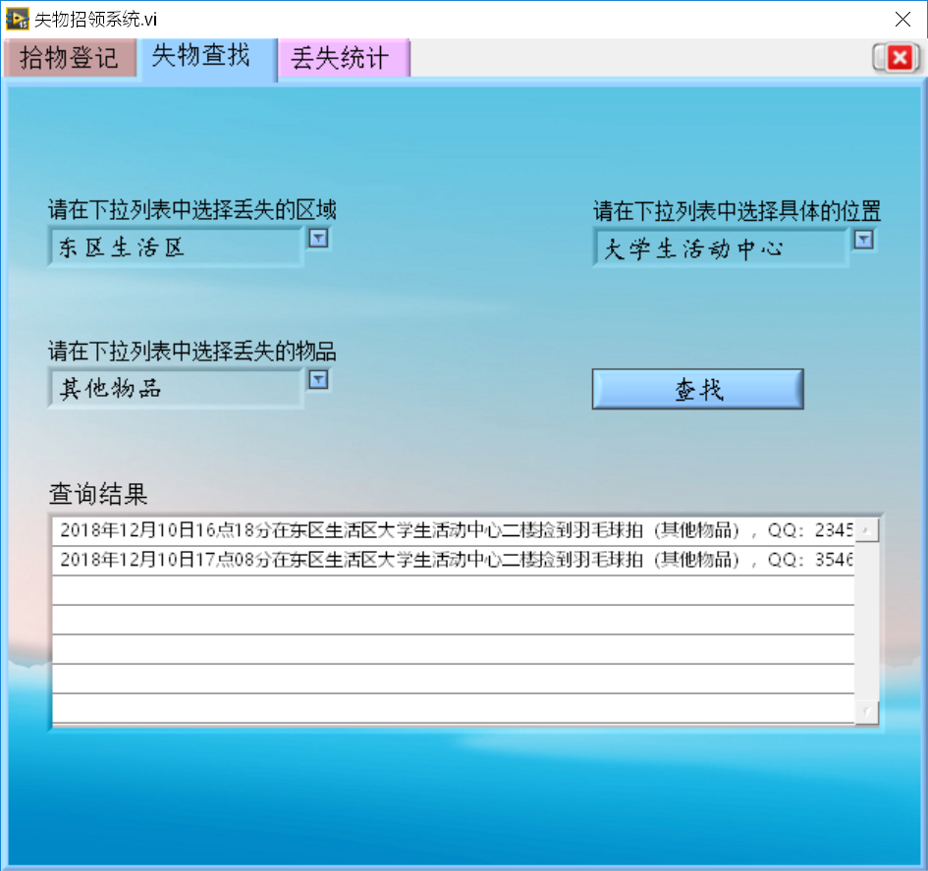

1. **丢失统计**

选择丢失统计功能选项卡，系统会自动绘制分类后不同类别数值的波形图，方便使用者直观的了解常丢失的位置及物品。

